Concentração de nutrientes e sódio em mudas de maracujazeiros amarelo e roxo irrigadas com águas salinas e uso de urina oxidada de vaca II

GISLAINE DOS S. NASCIMENTO (IFPB, Campus Picuí), ANA KAROLINY DE A. MEDEIROS (UFERSA, Campus Mossoró), GLÊYSLA HÉVILLA D. MOREIRA (IFPB, Campus Picuí), JOSÉ LUCÍNIO DE O. FREIRE (IFPB, Campus Picuí)

E-mails: gislaynesantos30@gmail.com, anakarolinyjs@gmail.com, gleyslahevilla@gmail.com, prof.lucinio@gmail.com.
Área de conhecimento (Tabela CNPq): 5.01.01.05-6 Ciências Agrárias.
Palavras-Chave: Passiflora spp; biofertilização; salinidade.

- Introdução
A salinidade é um dos estresses abióticos mais limitantes ao desenvolvimento do vegetal, afetando diretamente o crescimento, o estado nutricional e o acúmulo de elementos minerais na planta. Diversos autores já comprovaram a sensibilidade do maracujazeiro à salinidade hídrica, sendo o maracujazeiro-amarelo o destinatário de maior número de pesquisas. Autores como Costa et al. (2005), Viana et al. (2012) e Freire et al. (2015) estudaram a produção de mudas e o cultivo de maracujazeiro-amarelo sob diferentes níveis de salinidade e verificaram que a espécie se comportou como moderadamente tolerante à salinidade da água de irrigação. Vale salientar que no semiárido brasileiro, o uso dessas águas é considerado um fator inevitável, devido ao volume expressivo de fontes híricas com elevados teores de sais. Neste constexto, se faz necessário a busca por alternativas sustentáveis que promovam a mitigação dos efeitos deletérios dos sais sobre às plantas e que sirvam de fonte nutricional para as culturas de potencial econômico. Dentre essas fontes pode-se destacar a urina de vaca como excelente opção.
Com isso, este estudo objetivou avaliar os teores de cálcio (Ca²⁺), magnésio (Mg²⁺), enxofre (S) e sódio (Na⁺) nos tecidos foliares de mudas de maracujazeiro-amarelo e roxo irrigadas com águas salinas e uso de urina oxidada de vaca como fertilizante em cobertura.
- Material e Métodos
O experimento foi realizado em viveiro telado no Setor de Produção Vegetal da Coordenação de Agroecologia - do IFPB - Campus Picuí, PB. O delineamento experimental adotado foi o inteiramente casualizado com os tratamentos distribuidos no arranjo fatorial 2×2×2, correspondentes a dois níveis de condutividade elétrica da água de irrigação (0,5 dS m⁻¹ e 3,5 dS m⁻¹), duas concentrações de urina oxidada de vaca (0,0% e 5,0%) e duas variedades de maracujazeiro (amarelo e roxo) e 10 repetições.
O substrato constou de uma mistura de três partes de um Neossolo Regolítico e uma parte de esterco bovino curtido. Os níveis de salinidade da água de irrigação foram obtidos com base nos procedimentos metodológicos sugeridos por Freire et al. (2015), a partir da diluição de água de poço fortemente salina (CE = 11,9 dS m⁻¹) e água de baixa salinidade (CE = 0,01 dS m⁻¹), com auxílio de um condutivímetro digital até atingir os valores de condutividade desejadas (0,5 e 3,5 dS m⁻¹).
A urina utilizada foi coletada de vacas em lactação, no sítio Baixinho, município de Nova Palmeira, PB, sendo depositada em galões plásticos devidamente desinfetados, submetida à fermentação e mantida lacrada por um período de quatro dias, antes da primeira aplicação, para a degradação dos microrganismos. A aplicação da urina foi realizada a cada sete dias e na dosagem de 70 mL por aplicação, com tratamentos iniciados logo no primeiro dia do plantio das sementes.
Durante a instalação do experimento, as mudas de maracujazeiro amarelo e roxo foram produzidas em tubetes com capacidade para armazenar 280 cm³ de solo. A semeadura foi realizada diretamente nos recipientes, com uso de duas sementes e desbaste realizado cerca de oito dias após a emergência das plântulas. As dotações hídricas foram efetuadas com uma frequência média de dois dias.
Ao final do experimento foram coletadas amostras individuais da 4ª e 5ª folhas sadias a partir do meristema apical (MALAVOLTA; VITTI; OLIVEIRA, 1997) de cada planta para avaliação do seu estado nutricional (Ca²⁺, Mg²⁺, S e Na⁺). Os teores foliares de Ca²⁺, Mg²⁺ e S foram determidados por absorção atômica e turbidimetria de sulfato de bário, enquanto os de Na⁺ foram determinados por fotometria de chama (CARMO et al. 2000).
Os dados foram submetidos à análise de variância pelo teste “F”, processados utilizando o software estatístico SISVAR 5.6®, com comparações de médias feitas pelo teste F a 5% de probabilidade (FERREIRA, 2011).
- Resultados e Discussão
Os tecidos foliares das mudas de maracujazeiro apresentaram teores médios de Ca²⁺ de 28,8 g kg⁻¹, independentemente dos tratamentos analisados, isto é, sem efeitos significativos. De acordo com Scaramuzza et al. (2001), pelos teores de Ca²⁺ observados, as mudas de maracujazeiro apresentaram-se adequadamente supridas com este elemento.
Conforme observado na Figura 1, as mudas de maracujazeiro-roxo apresentaram teores foliares de Mg²⁺ de 6,83 g kg⁻¹, superiores em 12,3% aos observados no maracujazeiro-amarelo (6,08 g kg⁻¹). Independentemente da espécie de maracujazeiro, os resultados indicam que as plantas apresentaram valores adequados de Mg²⁺ nos tecidos foliares. Para Scaramuzza et al. (2001) e Natale et al. (2006), as mudas de maracujazeiro são consideradas nutridas em Mg²⁺ quando apresentam teores foliares de 1,8 e 2,8 g kg⁻¹, respectivamente.
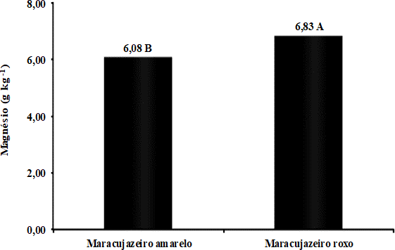
Figura 1: Teores foliares de magnésio (Mg²⁺) em mudas de maracujazeiro-amarelo e roxo.
*Médias seguida de mesmas letras não diferem entre si pelo teste F a 5% de probabilidade.

No que tange aos teores foliares de S, estes foram observados em maior quantidade em mudas de maracujazeiro-amarelo (3,50 g kg⁻¹), com 23,7% de superioridade em relação ao maracujazeiro-roxo (2,83 g kg⁻¹), conforme a Figura 2. Houve ainda, diferenças significativas para os teores foliares de Na⁺ entre as diferentes cultivares avaliadas, com valores médios de 8,0 e 9,0 g kg⁻¹ para o maracujazeiro-amarelo e roxo, respectivamente (Figura 3).
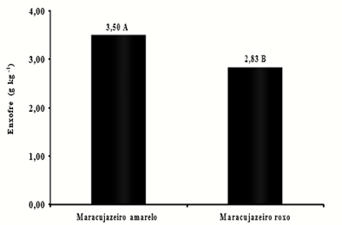
Figura 2: Teores foliares de enxofre (S) em mudas de maracujazeiro-amarelo e roxo.
*Médias seguida de mesmas letras não diferem entre si pelo teste F a 5% de probabilidade.
Figura 3: Teores foliares de Sódio (Na⁺) em mudas de maracujazeiro-amarelo e roxo.
*Médias seguida de mesmas letras não diferem entre si pelo teste F a 5% de probabilidade.

Neste trabalho, os menores valores de S observados nas mudas da espécie de maracujazeiro-roxo, possivelmente estejam relacionados à forma de absorção do N, provavelmente na forma de nitrato que reduz a absorção do S pela planta (REICH, 2017). Ademais, quanto à mobilidade no floema, os nutrientes N e S têm comportamento diferentes, sendo móvel e de mobilidade lenta, respectivamente.
Com relação aos níveis de condutividade elétrica da água de irrigação, houve acréscimos na ordem de 91,6% do Na⁺ no tecido foliar quando se utilizou água de alta salinidade (Figura 4), sendo os valores médios acrescidos de 5,83 g kg⁻¹ a 11,17 g kg⁻¹, entre os tratamentos com águas de baixa e alta salinidade, estando coerentes com os argumentos de Ferreira et al. (2005), em que, o uso sucessivo de águas salinas promove o aumento nos teores de Na⁺ nas glicófitas. Lima et al. (2015) observaram teores médios de Na⁺ em mudas de mamoneira inferiores ao observados neste trabalho.

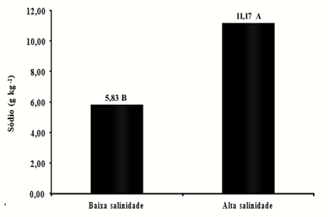
Figura 4: Teores foliares de Sódio (Na⁺) em cultivares de maracujazeiros submetidas à irrigação com águas salinas.
*Médias seguida de mesmas letras não diferem entre si pelo teste F a 5% de probabilidade.

- Conclusões
Os teores foliares de Mg²⁺ e Na⁺ em mudas de maracujazeiro-amarelo foram superiores aos de maracujazeiro-roxo, enquanto que os de S foram mais elevados em mudas de maracujazeiro-roxo. A irrigação com água salina elevou os teores foliares de Na⁺ nas espécies e a aplicação de urina oxidada de vaca não influenciou na absorção de Ca²⁺, Mg²⁺, S e Na⁺ pela planta. A meta 2 dos Objetivos de Desenvolvimento Sustentável (ODS) da Organização das Nações Unidas (ONU) poderá ser favorecida pelo uso da urina de vaca nos sistemas produtivos do maracujazeiro no Seridó e Curimataú paraibanos em face do caráter de sustentabilidade ambiental e econômica para o produtor rural que adote esta tecnologia.

Referências
CARMO, C. A. F. S. et al. Métodos de análise de tecidos vegetais utilizados na Embrapa Solos. Rio de Janeiro: Embrapa Solos, 2000. 41 p. (Circular Técnica, 6).
COSTA, E. G. et al. Crescimento inicial do maracujazeiro amarelo sob diferentes tipos e níveis de salinidade da água de irrigação. Revista Brasileira de Engenharia Agrícola e Ambiental, v. 9, p. 242-247, 2005.
FERREIRA, D. F. Sisvar: a computer statistical analysis system. Ciência & Agrotecnologia, v. 35, n. 6, p. 1039-1042, 2011.
FERREIRA, P. A. Estresse salino em plantas de milho: II - Macronutrientes catiônicos e suas relações com o sódio catiônicos e suas relações com o sódio, Revista Brasileira de Engenharia Agrícola e Ambiental, v. 9, p.11-15, 2005.
FREIRE, J. L. O. et al. Teores de micronutrientes no solo e no tecido foliar do maracujazeiro-amarelo sob uso de atenuantes do estresse salino. Agropecuária Técnica. v. 36, n. 1, p.65-81; 2015.
LIMA, G. S. et al. Crescimento, teor de sódio, cloro e relação iônica na mamoneira sob estresse salino e adubação nitrogenada. Comunicata Scientiae, v. 6, n. 2, p. 212-223, 2015.
MALAVOLTA, E., VITTI, G.C., OLIVEIRA, S.A. Avaliação do estado nutricional das plantas, princípios e aplicações. 2.ed. Piracicaba: POTAFOS, 1997.
NATALE, W. Adubação nitrogenada e potássica no estado nutricional de mudas de maracujazeiro-amarelo. Acta Scientiarum Agronomy, v. 28, p. 187-192, 2006.
REICH, M. The significance of nutrient interactions for crop yield and nutrient use efficiency. In: HOSSAIN, M. A. et al. (Eds.). Plant Macronutrient Use Efficiency. Estados Unidos: Academic Press, p. 65– 82, 2017.
SCARAMUZZA, F. F. et al. Deficiências de macronutrients em mudas de maracujazeiro-amarelo em solução nutritiva. Revista Ceres, v. 58, n, 279, p. 517-527, 2001.
VIANA, P. C. et al. Efeito da salinidade da água de irrigação na produção de maracujazeiro-amarelo. Revista Agropecuária Científica no Semiárido, v. 8, n. 1, p 45-50, 2012.

